数媒基础20组第二周进度报告

小组分工

论文分析采取提交个人阅读报告的模式进行，每个人阅读论文后写对应的总结，和对论文的疑问及查询结果，以下是小组各个人员的阅读报告以及分工。

|  |  |  |  |
| --- | --- | --- | --- |
| **姓名** | **学号** | **提交文档** | **备注** |
| 张子扬 | 15331414 | 《彩色素描模拟方法阅读报告-张子扬》 | 整合论文 |
| 钟敏欣 | 15331426 | 《双色调映射_钟敏欣》 |  |
| 朱文豪 | 15331443 | 《论文阅读报告_朱文豪》 |  |
| 赵寒旭 | 15331416 |  |  |
| 邹伊宁 | 15331449 | 《彩色素描绘制_研究1_邹伊宁》 |  |
| 李启明 | 14331133 | 《論文閱讀報告_李启明》 |  |

论文分析

1. 彩色素描的绘制策略

1.1 图像预处理

利用K-means对图像进行分割：

* + - 根据图像中主色调的个数K，选择K个聚类中心。
    - 对每个聚类中心选定一个主色调和副色调

K-means算法如下：

* + 1. 随机在图中取n个种子点。（n < K）
    2. 对于每个点，我们都计算其和最近的一个“种子点”的距离D(x)并保存在一个数组里，然后把这些距离加起来得到Sum(D(x))。
    3. 再取一个随机值，用权重的方式来计算，取下一个“种子点”。这个算法的实现是，先取一个能落在Sum(D(x))中的随机值Random，然后用Random -= D(x)，直到其<=0，此时的点就是下一个“种子点”。
    4. 重复第2和第3步直到所有的K个种子点都被选出来。
    5. 对图中的所有点求到这K个种子点的距离，假如点Pi离种子点Si最近，那么Pi属于Si点群。
    6. 移动种子点到属于他的“点群”的中心。
    7. 然后重复5第和第6步，直到种子点没有移动。

参考网站：

<http://www.csdn.net/article/2012-07-03/2807073-k-means>

HSV色彩空间：

倒锥形模型：

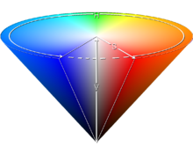

这个模型就是按色彩、深浅、明暗来描述的。H是色彩，S是深浅， S = 0时，只有灰度V是明暗，表示色彩的明亮程度，但与光强无直接联系。

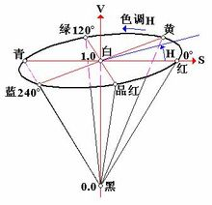

参考网站：

http://blog.csdn.net/viewcode/article/details/8203728

**PS:网站内含有RGB转HVC的方法及算法**

* 1. 颜色基本色并计算密度
  2. 分别为两个基本色层生成黑白噪声图

把0-255按照如下算法分成三个级别

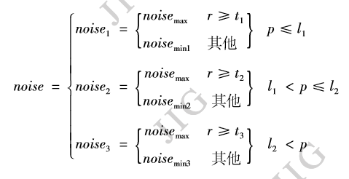

式中，p代表当前像素的灰度值，noise为计算的结果噪声值，r代表一个随机数；l1 和l2将[0, 255]分成3个灰度级。



ki为三个经验值，根据实验结果取0.9，0.7，0.7，本文还计算了主色调和副色调的密度比，调整了ki，以控制主副色调的生成概率。

强度×一个比例值以体现留白？

* 1. 为每个区域判定纹理方向

利用傅里叶变换将图像转化到频域，然后将频域分成几个不同的角度区间，并统计每个角度区间的能量，如果有哪个角度区间的能量很大，则可以认为图像在垂直于该角度区间的方向有纹理。

具体操作：

对于每个区域，围绕其中心建立一个边长为m的窗口。

将该窗口转化到频域，同时计算每个区域的能量值？和总体均值？

将最大能量值和能量均值比较，当大于某个特定的阈值的时候就判断纹理与该图像垂直。

* 1. 利用线积分卷积，分别为两个基本色层生成卷积纹理

用黑白噪声图和方向向量场进行卷积可以得到卷积纹理。

主色调和副色调分别生成。

对每个像素值进行平滑滤波处理

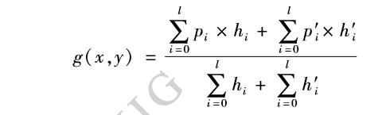

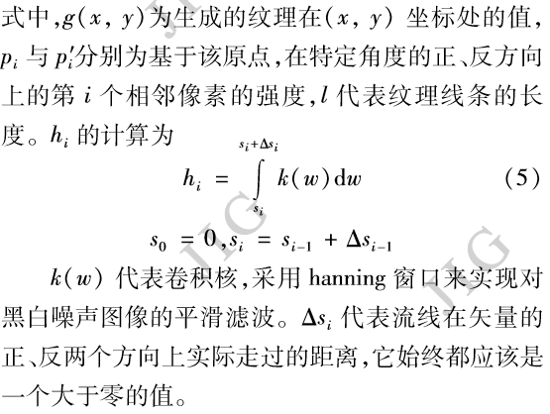

卷积核相当于一个滤波器，概念来源于神经科学中的感受野，直观目的在于提取局部信息，同时也通过权值共享的方式大大降低了参数的数量。

Hanning窗口：

对数字信号进行快速傅里叶变换，可得到数字信号的分析频谱。分析频谱是实际频谱的近似。傅里叶变换是对延拓后的周期离散信号进行频谱分析。如果采样不合适，某一频率的信号能量会扩散到相邻频率点上，出现频谱泄漏现象。

为了减少频谱泄漏，通常在采样后对信号加窗。常见的窗函数有矩形窗（即不加窗）、三角窗、汉宁窗、汉明窗、高斯窗等。除了矩形窗外，其他的窗在时域上体现为中间高，两端低。应用最广泛的窗函数是汉宁窗。

参考网站：

<http://blog.csdn.net/xinhuasz/article/details/51405737>

铺底的纹理比较长，修饰的纹理比较短。

* 1. 为两个基本色层叠加纸张纹理

计算纸张高度的平均值

高于平均值的强度按比例放大，低于平均值的强度按比例缩小。



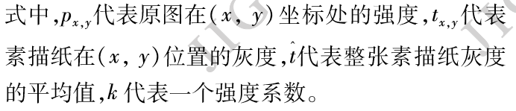

* 1. 将两个基本色层进行融合叠加，得到彩色素描纹理

霓虹变换：用明亮的线条显示轮廓

使用霓虹变换之前要先对图像做灰度化和反向处理

将像素值大于180的像素点归一为255

* 1. 提取边缘轮廓并与纹理融合，得到最终的绘制结果

主副色调按照下上的顺序用双色调映射进行融合，得到图像

1. 双色调映射

双色调映射用纸张颜色，基本色1，基本色2，两个基本色叠加后的颜色共同决定。

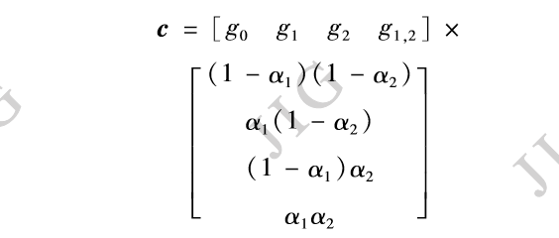

α1和α2是权值

2.1 色彩重现

该方法允许为每一次色彩重现单独设定两个基本色，此外它还能够以原始图像中的颜色为依据，分别计算两个基本色的颜色密度比例，这个方法恰好可以用来模拟真实绘画的过程中用两种颜色描绘一个特定色块的过程。

2.2 双色调坐标轴确定

保留图像的明暗差异。XYZ色彩空间的Y向量代表明暗，将Y作为第一个映射坐标。

保留图像色彩差异。向量g2g1相对于Y轴正交，得到坐标轴S作为色彩映射的第二个方向。

牺牲法向量差异。已经确定了两个映射坐标由Y×S就可以得到映射的第三个方向G。

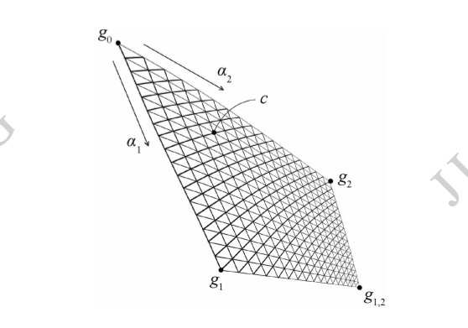

* 1. 方法分析

采用基于K-means聚类的方法分割图像，分割结果能更好地反应彩色图像本身的颜 色分布特性，因而更好地适用于彩色素描的模拟。

在K-means分割的基础上,利用色彩差异性计算来自动指定基本色,极大地提高了指定基本色的效率。

采用分级的方法生成噪声图像，同时引入色彩缩放变换

在纹理的基础上添加了素描的轮廓